РОСТОВСКАЯ ОБЛАСТЬ
МИЛЛЕРОВСКИЙ РАЙОН
СОБРАНИЕ ДЕПУТАТОВ
ПЕРВОМАЙСКОГО СЕЛЬСКОГО ПОСЕЛЕНИЯ

РЕШЕНИЕ
Об определении мест для выгула домашних животных
на территории Первомайского сельского поселения

Принято
Собранием депутатов 28 июля 2020 года

В целях регулирования вопросов в сфере благоустройства территории Первомайского сельского поселения в части выгула домашних животных, а так же повышения комфортности и безопасности условий проживания граждан, в соответствии со ст.8, пункта 3 части5 статьи 13Федерального закона от 27.12.2018 №498-ФЗ «Об ответственном обращении с животными и о внесении изменений в отдельные законодательные акты Российской Федерации, в соответствии со ст. 14 Федерального закона от 06.10.2003г № 131-ФЗ «Об общих принципах организации местного самоуправления в Российской Федерации» и приведения муниципальных правовых актов в соответствие с действующим законодательством, руководствуясь Уставом муниципального образования «Первомайское сельское поселение», Собрание депутатов Первомайского сельского поселения
РЕШИЛО:
- Определить места для выгула домашних животных на территории Первомайского сельского поселения Миллеровского района Ростовской области, согласно приложению № 1 к настоящему решению.
- Настоящее решение вступает в силу с момента официального обнародования.
- Контроль за исполнением настоящего решения оставляю за собой.

Председатель Собрания депутатов –
глава Первомайского сельского поселения В.А. Акользин

хутор Малотокмацкий
28 июля 2020 года
№ 222

Приложение 1

к решению Собрания депутатов

Первомайского сельского поселения

от 28.07.2020 г. № 222

- Южная окраина х. Горноватовка,

согласно графического изображения (МВДЖ - обозначены места для выгула животных).

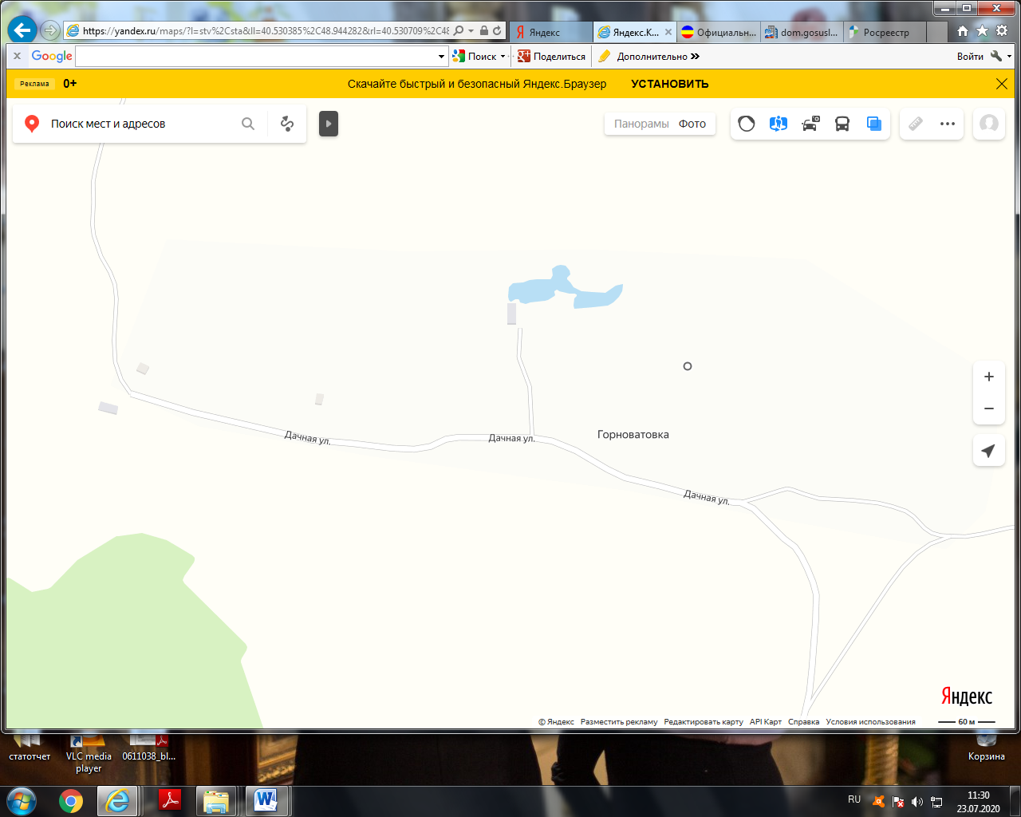
МВДЖ

2.Юго-западная окраина х. Донецкий лесхоз, согласно графического изображения(МВДЖ - обозначены места для выгула животных).

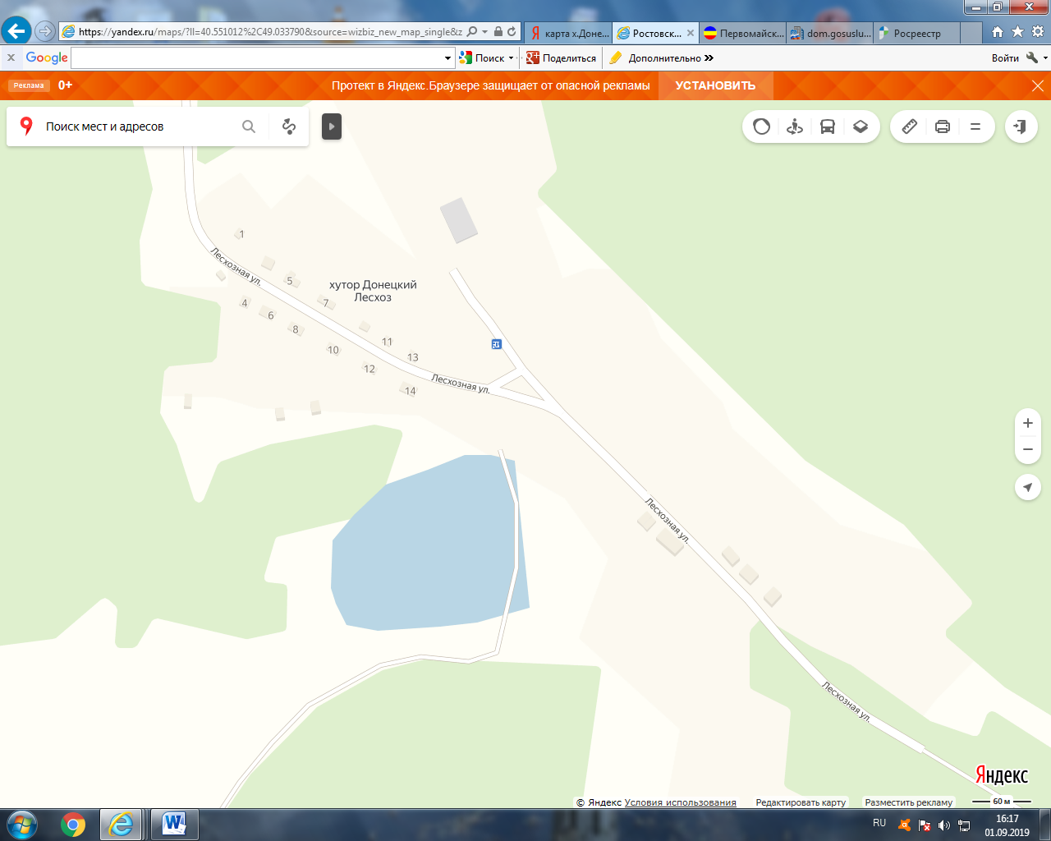
МВДЖ

3.Юго-западная окраина х. Ивановка, согласно графического изображения(МВДЖ - обозначены места для выгула животных).

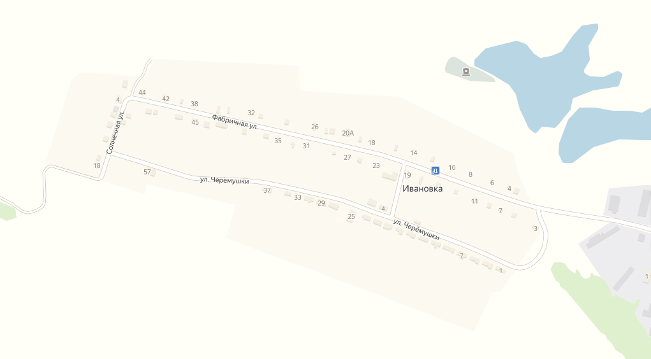
МВДЖ

- Юго-западная сторона х. Касьяновка, согласно графического изображения(МВДЖ - обозначены места для выгула животных).

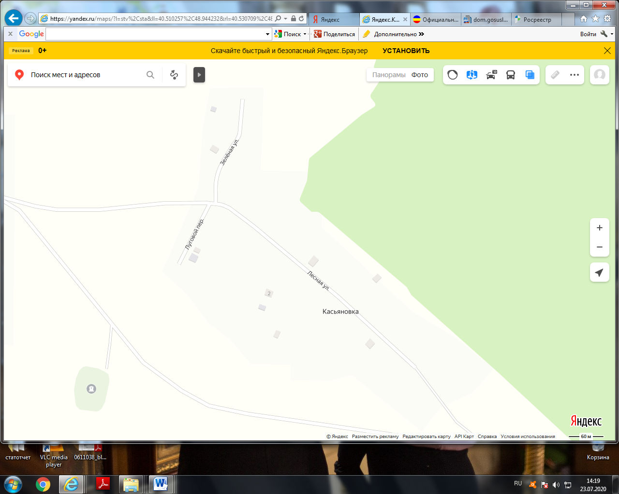
МВДЖ

- Северо-восточная окраина х. Краснянка, согласно графического изображения(МВДЖ - обозначены места для выгула животных).

МВДЖ

- Юго-восточная окраина х. Локтев, согласно графического изображения(МВДЖ - обозначены места для выгула животных).
МВДЖ

- Северо-восточная окраина х.Малотокмацкий, согласно графического изображения(МВДЖ - обозначены места для выгула животных).

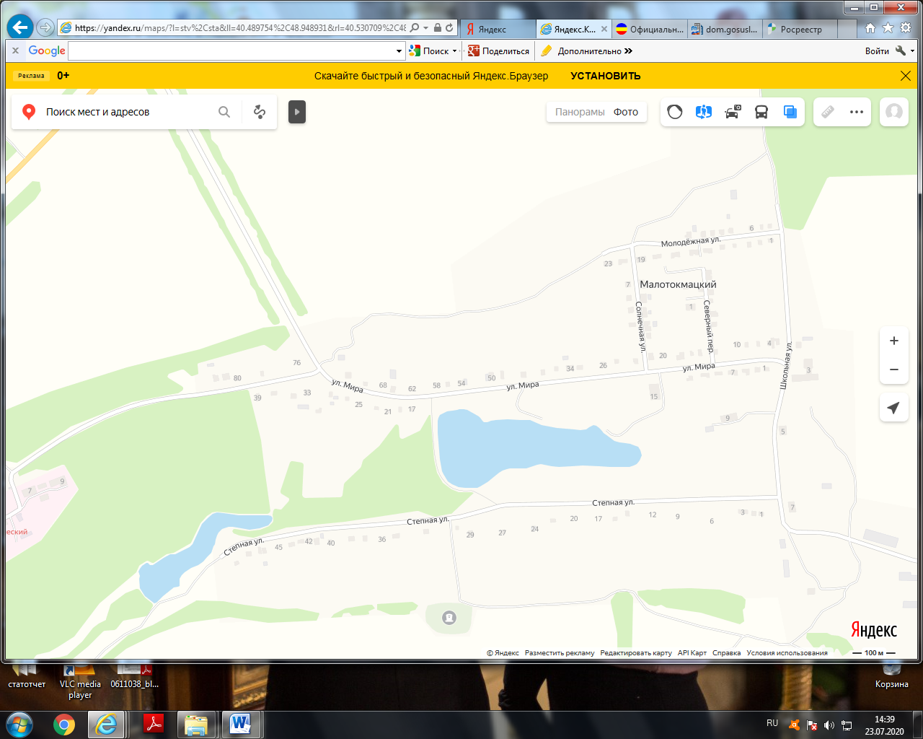
МВДЖ

- Северо-западная окраина х.Новоспасовка, согласно графического изображения (МВДЖ - обозначены места для выгула животных).
МВДЖ

9.Юго-восточная окраина х.Обуховка, согласно графического изображения(МВДЖ - обозначены места для выгула животных).
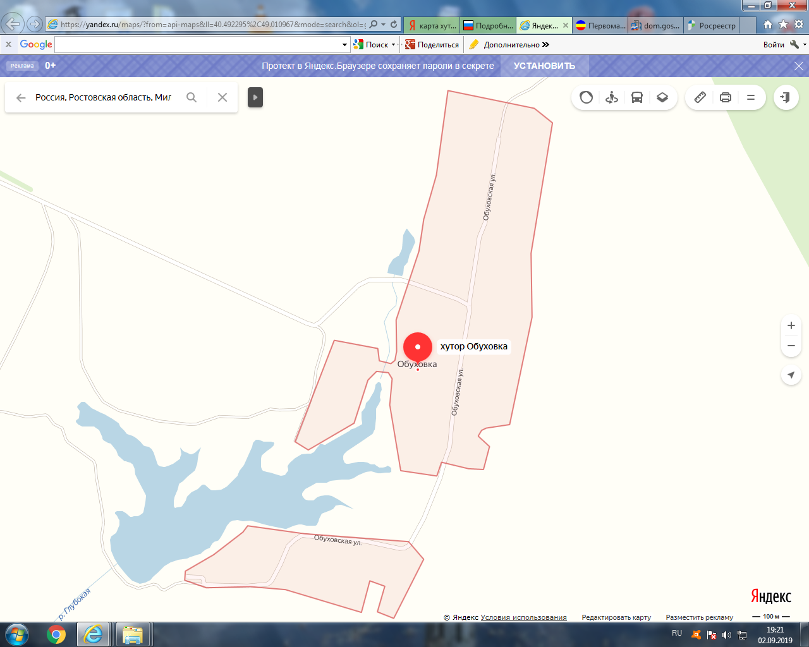
МВДЖ

10.Северо-Восточная окраина х.Ореховка, согласно графического изображения(МВДЖ - обозначены места для выгула животных).
МВДЖ

11.Юго-западная окраина х.Октябрьский, согласно графического изображения(МВДЖ - обозначены места для выгула животных).
МВДЖ

12.Северная окраина х. Редкодуб, согласно графического изображения(МВДЖ - обозначены места для выгула животных).

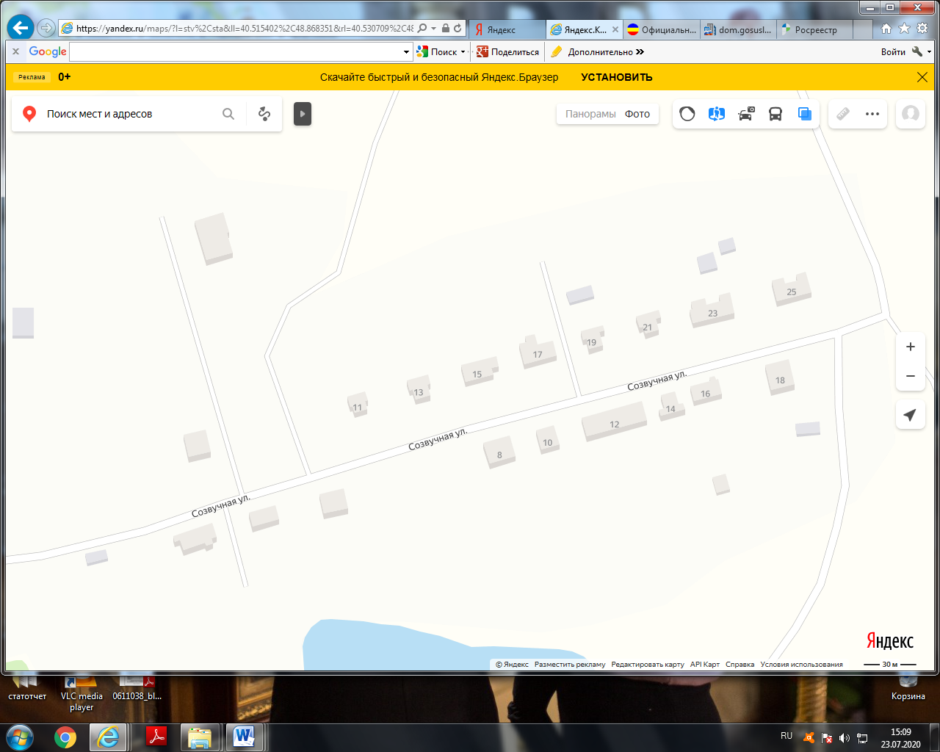
МВДЖ

13.Юго-восточная окраина х. Северный Сад, согласно графического изображения(МВДЖ - обозначены места для выгула животных).

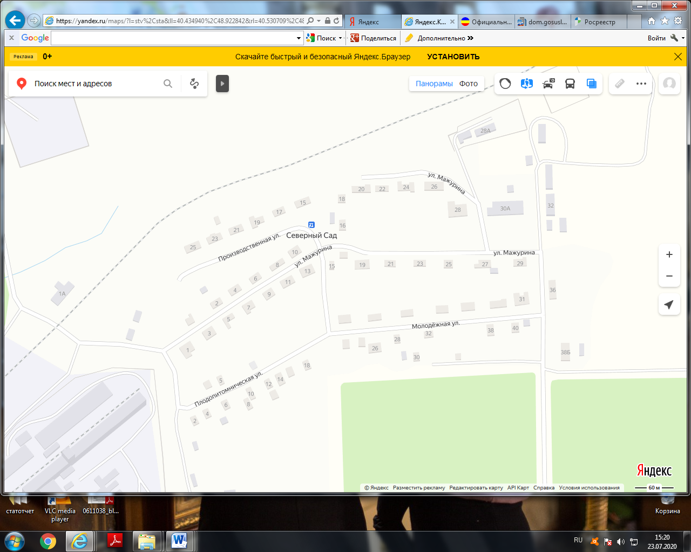
МВДЖ

14.Юго-западная окраина х.Сергеевка, согласно графического изображения(МВДЖ - обозначены места для выгула животных).

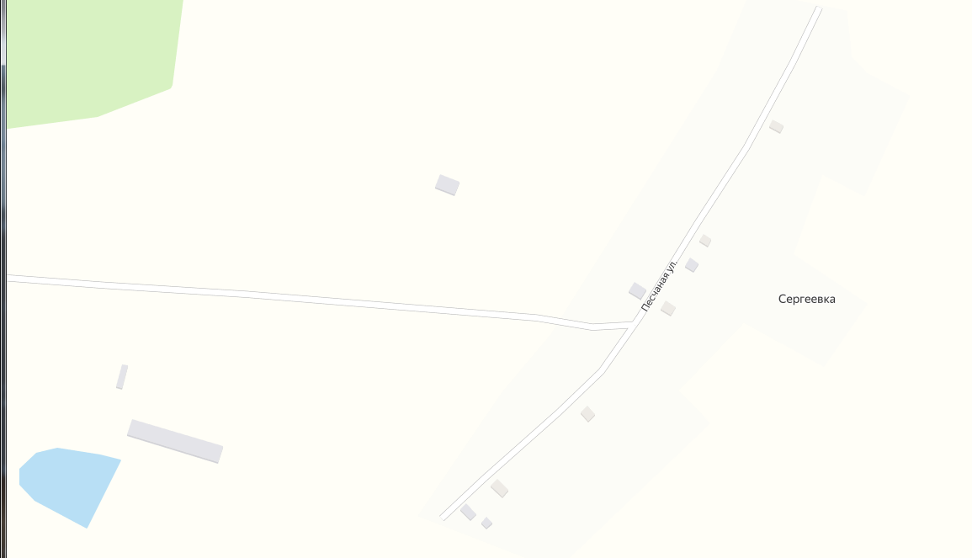
МВДЖ

15.Северная окраина х. Фоминка, согласно графического изображения(МВДЖ - обозначены места для выгула животных).

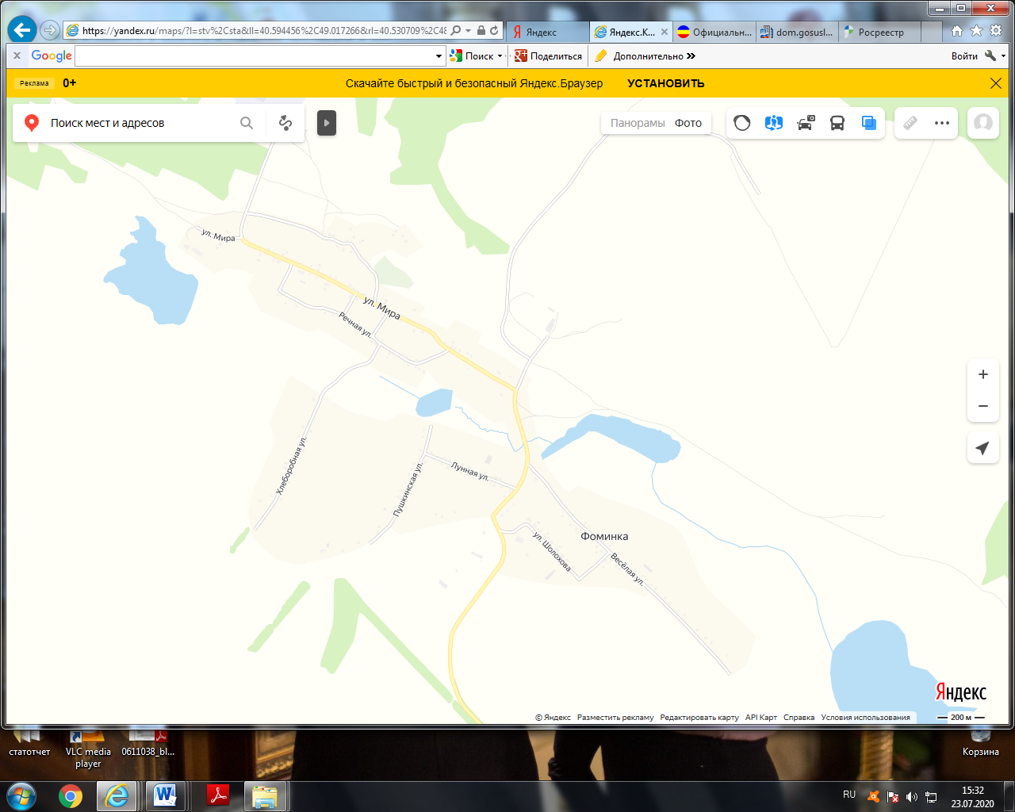
МВДЖ

